Redes de Computadora

Trabajo Practico N°5 -
Herramientas típicas de la capa de aplicación

Martin Farres – 13495
Augusto Rodriguez – 11737

1. Actividad 1 – SSH:
Se realizara la actividad con el uso de una Maquina Virtual con el distro de Kali Linux como servidor y el distro de Ubuntu como cliente, instalado en el PC host.
Coneccion ssh:
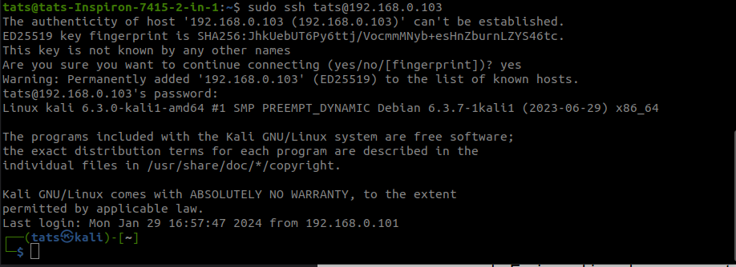
Comando ifconfig:
( Cliente )
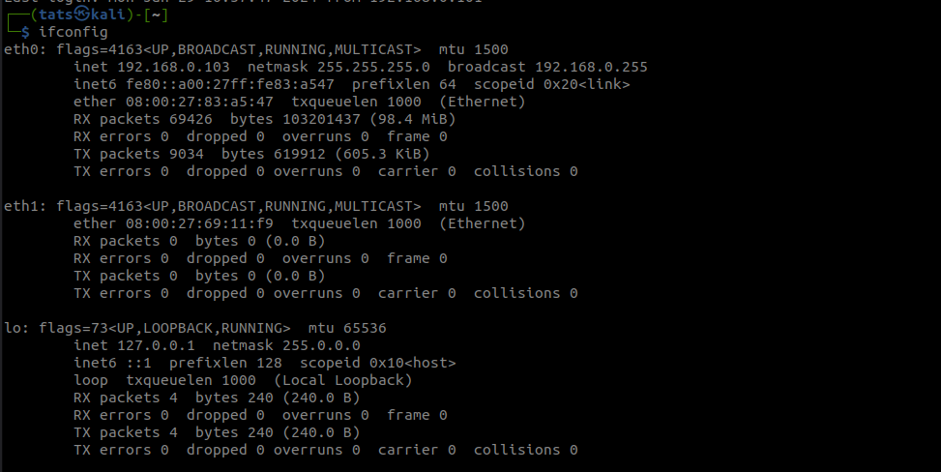

( Servidor )
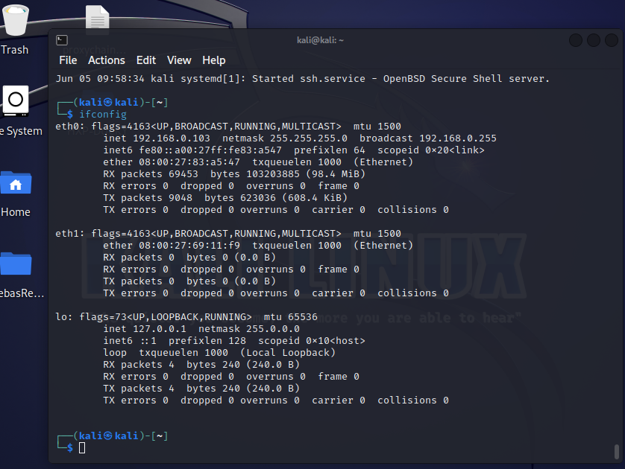
Comando Kill: ( Cerrar el buscador, Firefox )
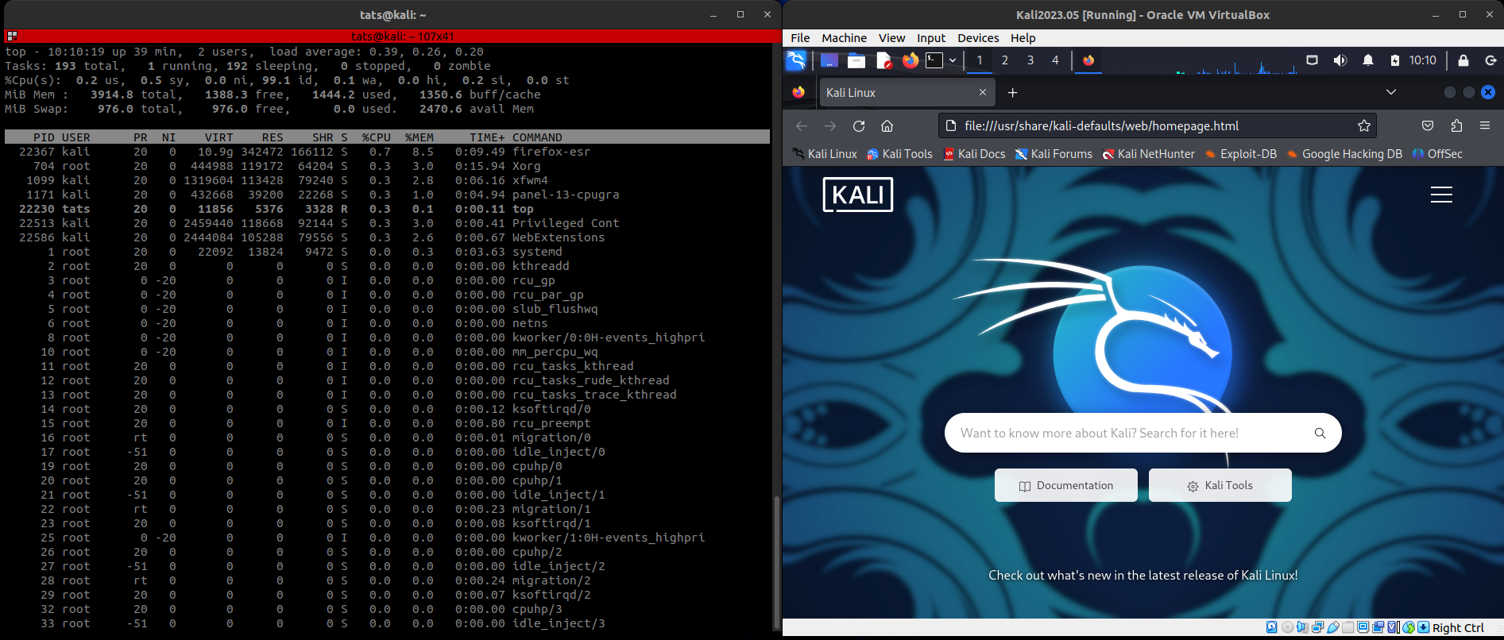

Ejecutamos el comando, kill 22367 para matar el proceso que esta corriendo con el buscador y vemos que se cierra:
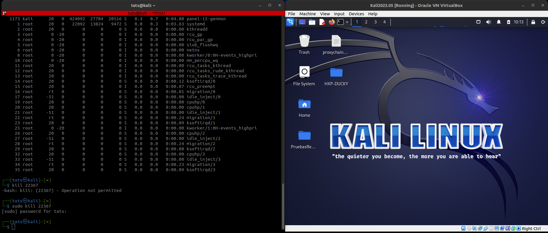
Ahora vamos a enviar el archivo hola.txt que se encuentra en el escrito de nuestro cliente a la carpeta DestinoSSH en nuestro servidor:
ejecutamos el comando
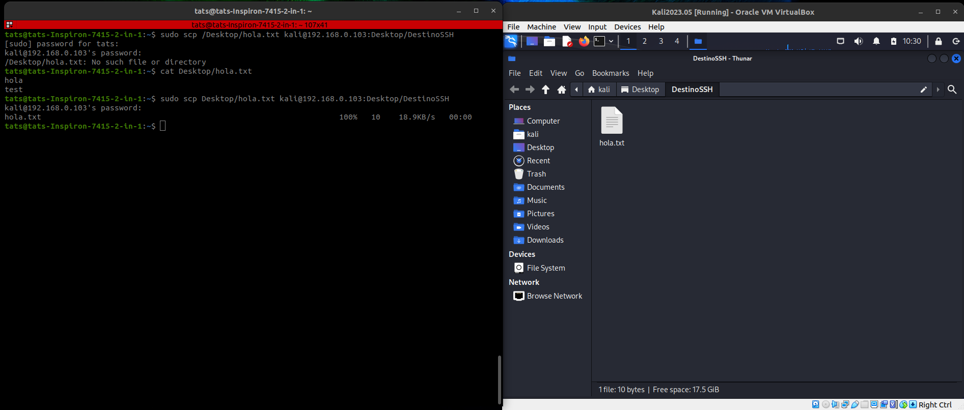
“scp Desktop/hola.txt kali@192.168.0.103:Desktop/DestinoSSH”:

Si abrimos wireshark podemos observar los diferentes paquetes enviados en las comunicaciones entre las pc a traves de ssh:
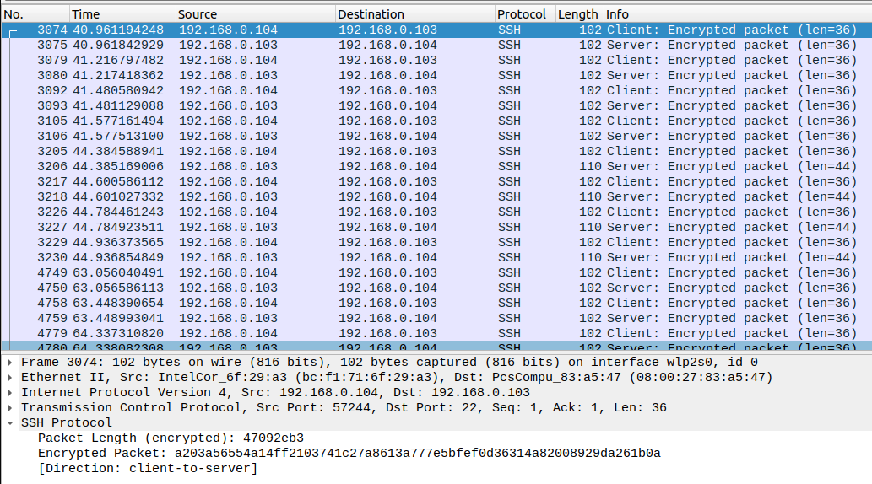
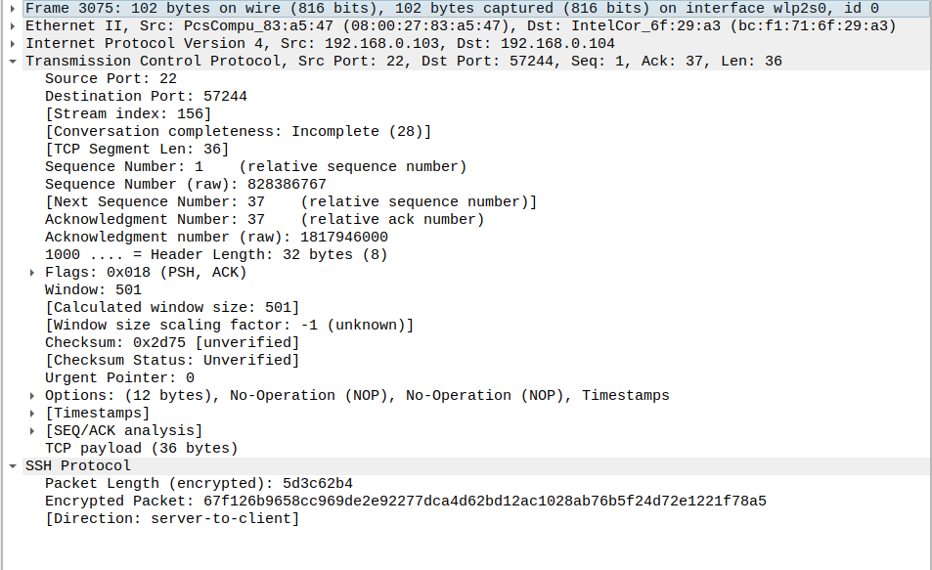

Actividad 2 – FTP:
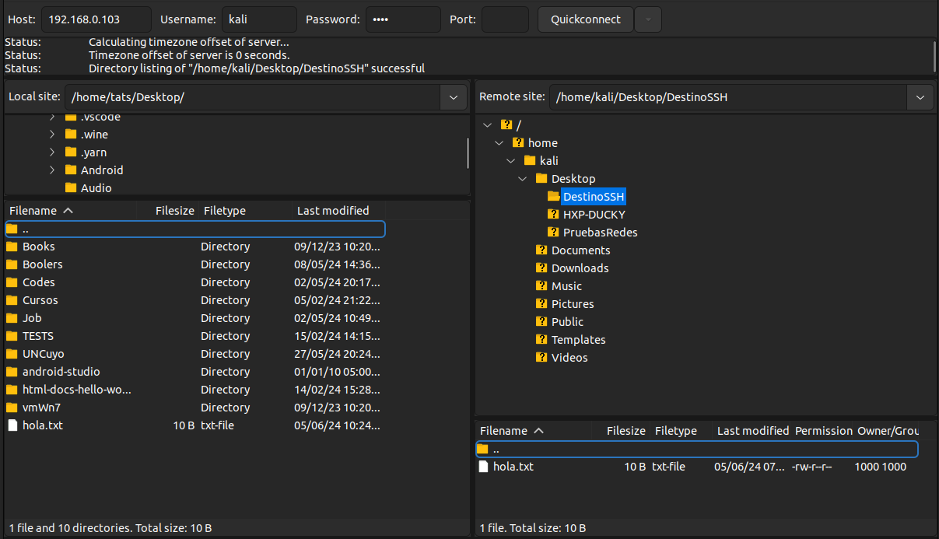
Nos conectamos nuevamente siguendo la misma estructura de cliente/servidor y corroboramos la coneccion con el archivo hola.txt previamente copiado:
Ahora creamos nuevos archivos en ambas pc y los copiamos entre sí, mientras monitoreamos los paquetes con wireshark:
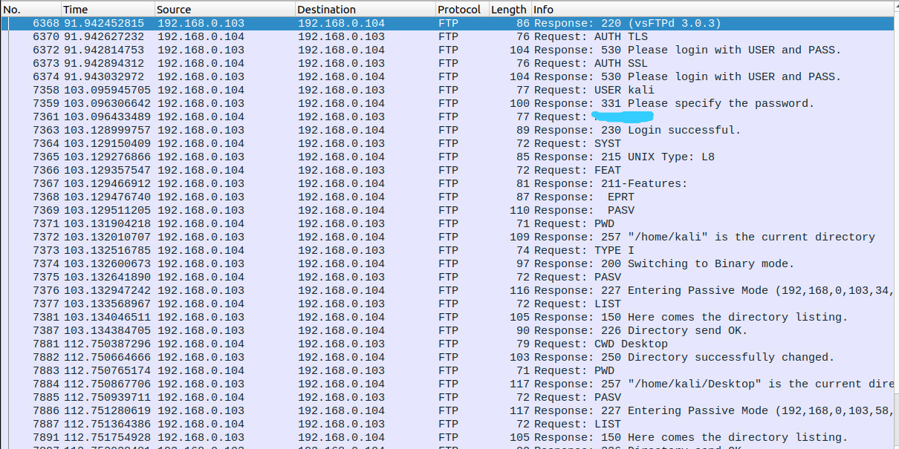
podemos ver que a la hora de transferir el archivo desde el servidor al cliente no tuvimos problemas; sin embargo, a la inversa vemos que tuvimos un eror 530 rechazando la peticion por falta de permisos.
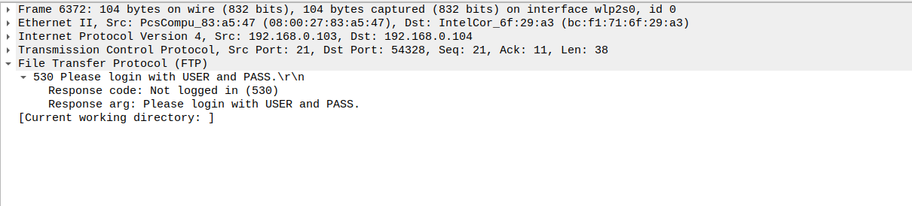
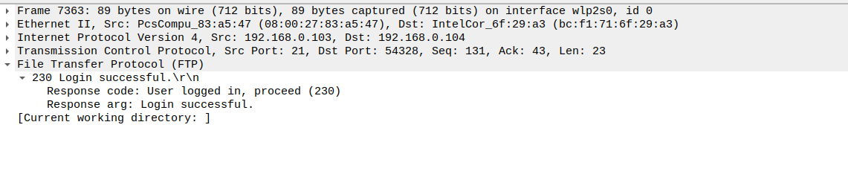

Actividad 3 – VNC:
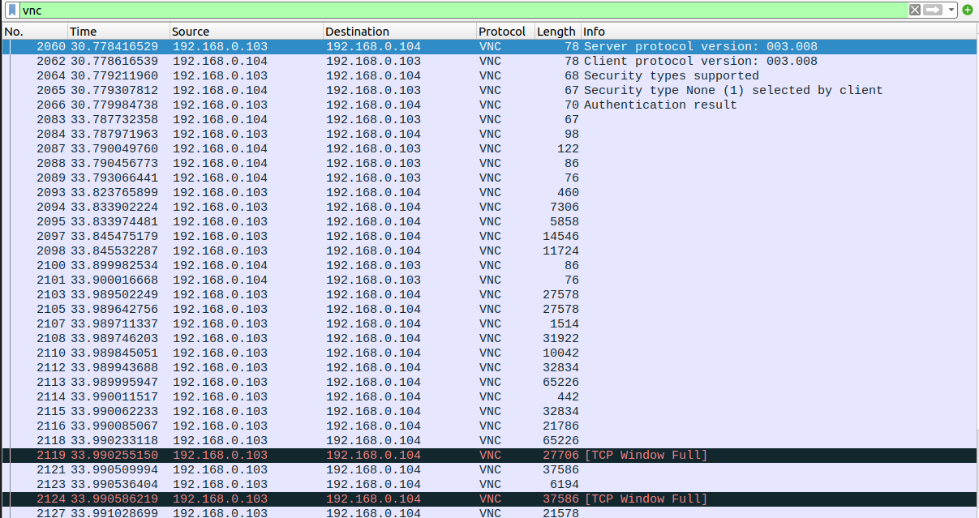
Seguimos con la misma estructura cliente/servidor. A continuacion observamos los paquetes vnc obtenidos al conectarnos al servidor:
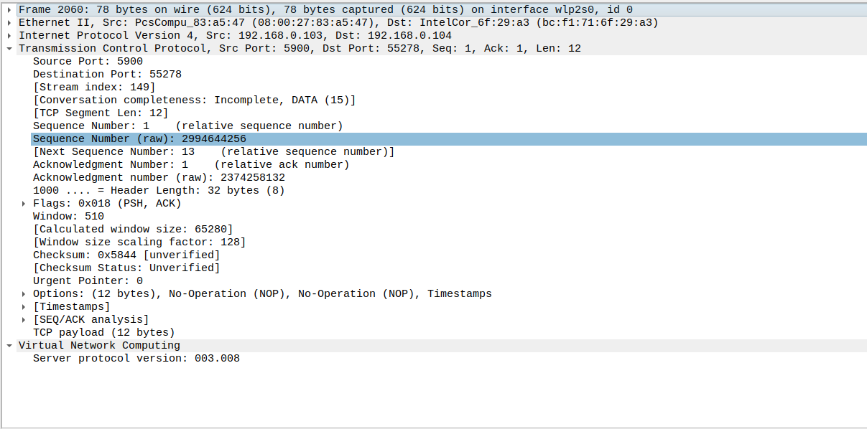
Ahora a traves de la coneccion vnc, ingresamos al buscador Firefox e ingresamos a la pagina offsec.com. Vemos los nuevos paquetes obtenidos con wireshark:
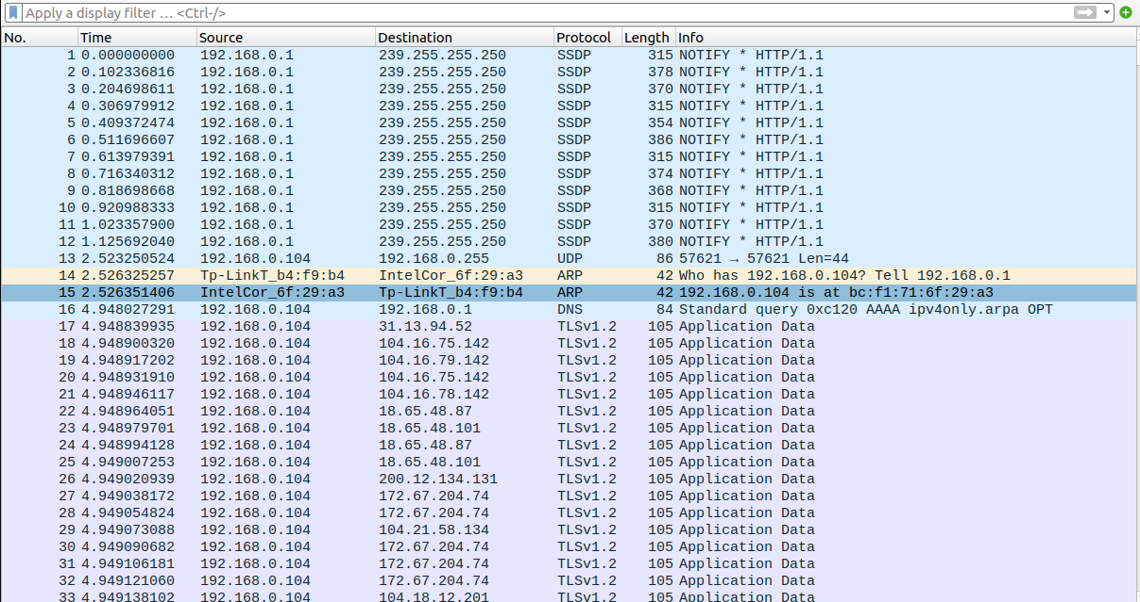

Actividad 4 – Rsync:
Se creo la carpeta Rsync-folder en el escritorio de la pc Ubuntu, dentro se colocaron 5 archivos de texto. Realizando el comando “rsync -r /home/tats/Desktop/Rsinc-folder kali@192.168.0.103:Desktop” y vemos los paquetes enviados con wireshark:

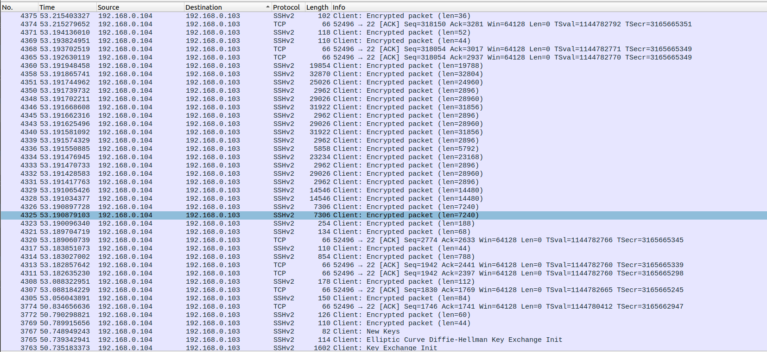
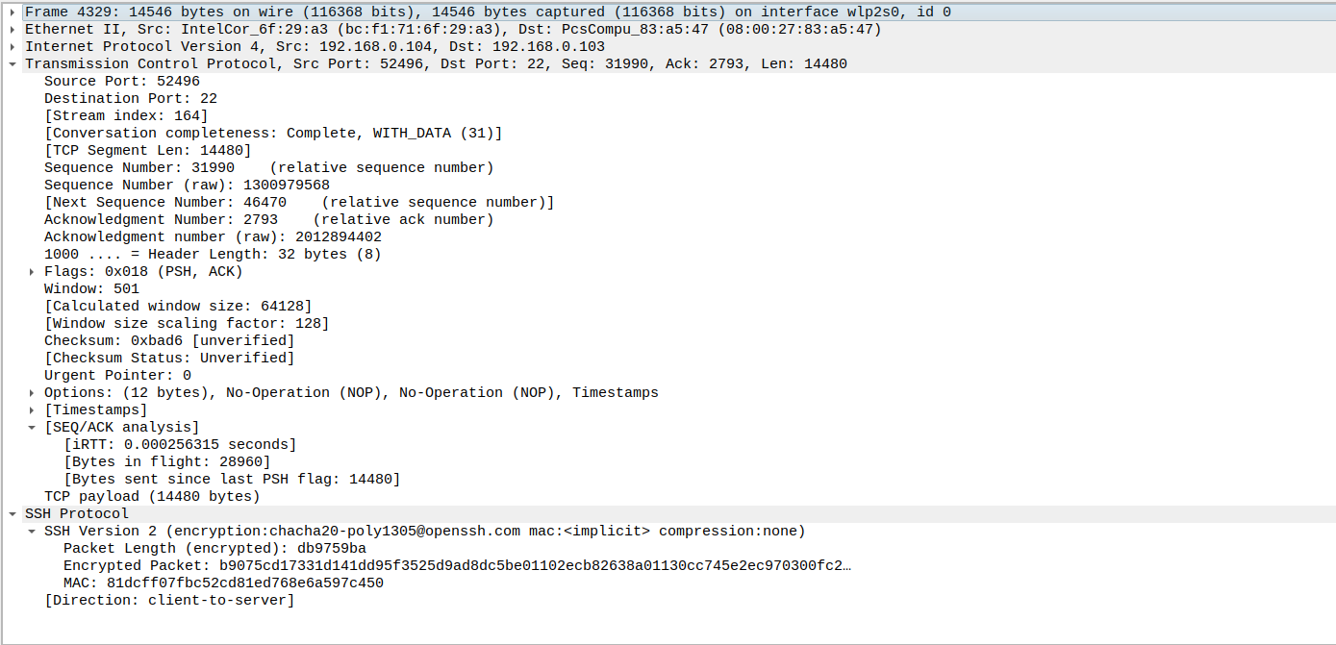
Podemos observar el intercambio de paquetes y como, al asegurar que la coneccion es estable aumenta el ancho de banda para mandar paquetes con mayor peso. Se observa uno de dicho paquetes:

Actividad 5 – sshfs:
Ahora invertimos la estructura cliente/servidor. Desde la maquina virual realizamos el siguiente comando para obtener todos los archivos en el esritorio de la pc local a la carpeta /carpeta-compartida y observamos wireshark:
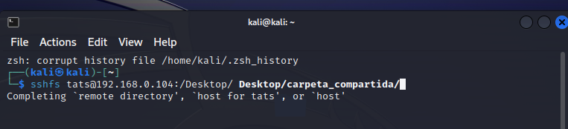
corroboramos que esta funcionando:
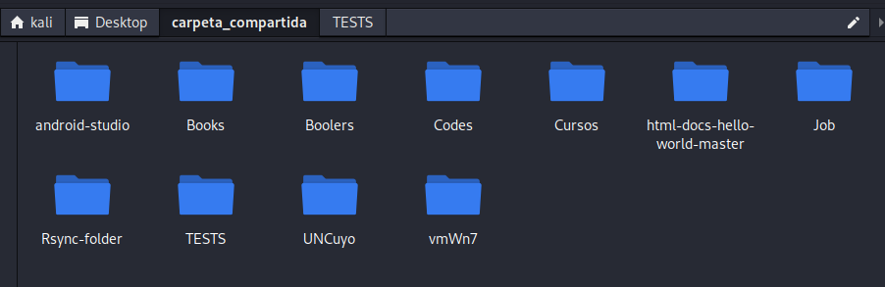
Ahora miramos los paquetes enviados con wireshark:


